MOUVEMENTS A LA SURFACE
Ground movements

i9MAR2026
ATTENTION PARTICULIERE /CAUTION----.

TOULOUSE BLAGNAC
AD 2 LFBO GMC 01

H;.,' : nsquect·incurs1on de piste au depar1 des PRKG E. F et K via TWYT40 si le pilote n"1dentifie pas le TWY P20 OU P40.
HS2 : TWY en sortie de piste 14R en acces direcl sur la pisle 14L avec une distance de roulage courte. HS3 : risque d"incursion de piste au depart des PRKGU et Esi le pilole n"idenlllte pas le TWY P55 OU P60.
HS":TWY en sorlte de piste 14Ren acces direct sur la piste 14L avec une distance de roulage courte.
HS:,: TWY en sortiecfe piste 32L en acces direct
sur la piste 32R avec une distance de roulage courte. HSI : risk of RWYincursion when departure is from PRKG E. F and K via TWYT40 if the pi/o/ does not identify TWY P20 or P40.
HS2: the TWYon exit RWY14Ris on direct access lo RWY 14L with short taxiing distance.
HS3: risk of RWYincursion when departure is from PRKGU and E ,t the pJ/ol does not identify TWY P55 orP60.
HS·' · the TWYon exi/ RWY 14R is on direct access
Aires privatives el geslion AFIS Vigie AIRBUS.
- Private areas am'JVigie•AIRBUS AFIS management.

AIRE STMARTIN LAGARDERE
ATE

I
81

,,., 8
1. ·
to RWY 14L v11th short taxiing distance. I 51
I)

H.':,:,: the TWY on exit RWY 32L is on d,rect accessL.<
to RWY 32R ivith short taxiing distance.

5
0)1 a,I ⁰
co
C
I CD C,
:
0 <
CX> Ci ro
I
p
:.i
$'.a

- ditioos.

leho!s des

managemenl during
SJ<ED and outside LVP

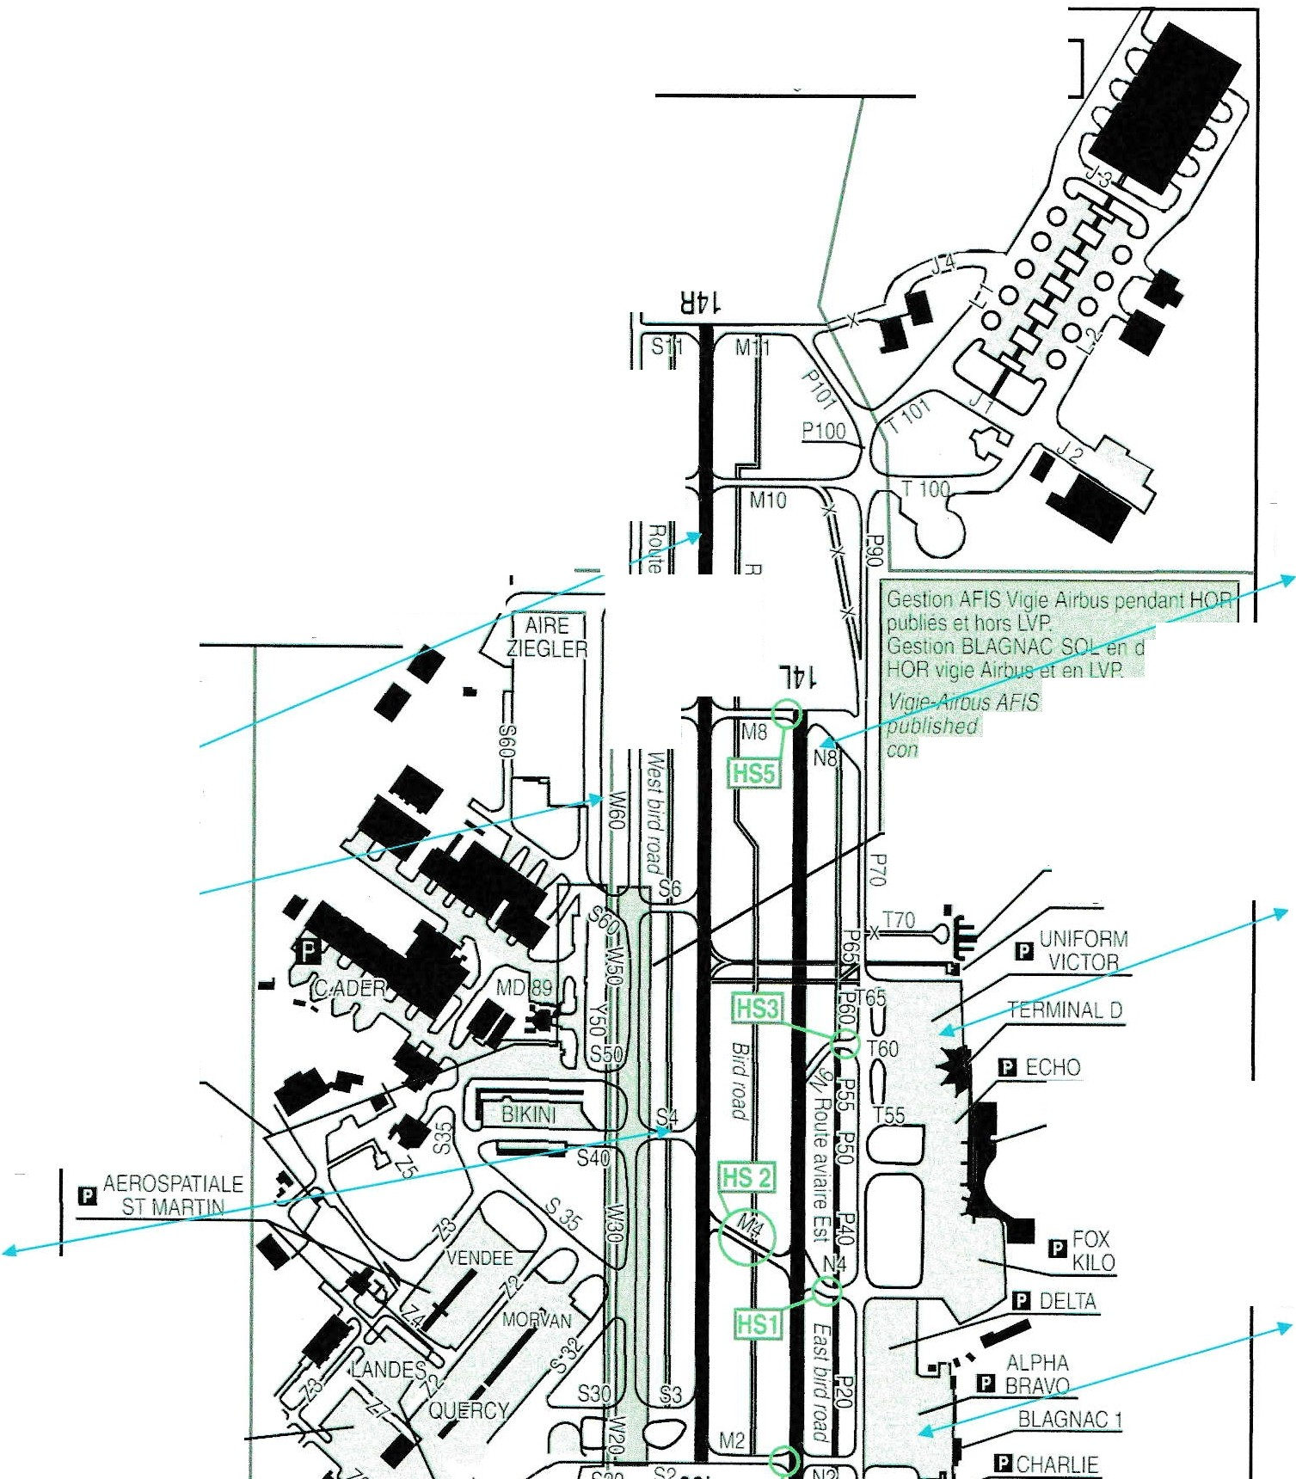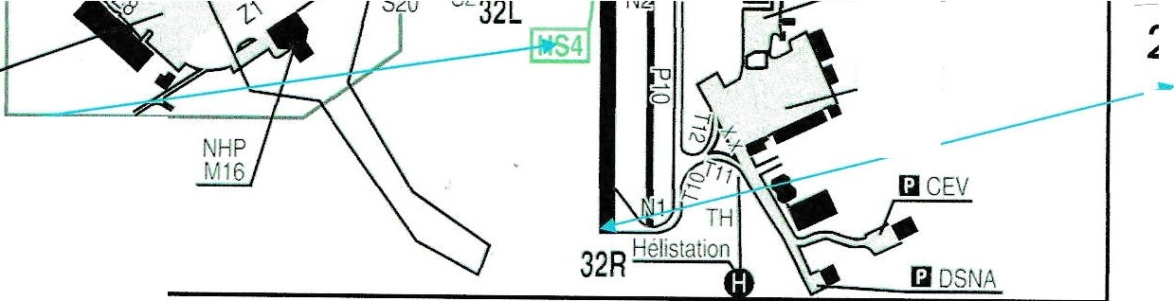BLAGNACGNOmanagement outside vigte Airbus AFIS SKEO and in LVP condiiions.
7 TWR 1
70 ₁ .B£FS
AIRE STMARTIN
BLAGNAC 2
4
6
C,TARN
Ill PYRENEE 2
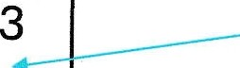
C,GOLF
Aire de trafic I Apron
S-ERVICE
AERONAUTIOUE AMDT 04/26 CHG: TWY S60.T11,T12, INFRA ©SIA
OE L'INFORI.IATION
..

